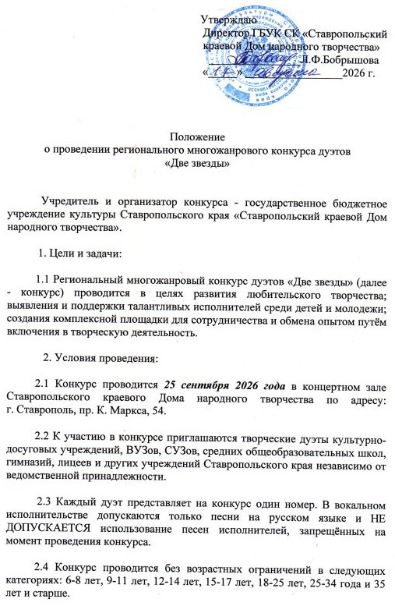

2.5 Номинации конкурса:

Хореографическое исполнительство:
- классический танец;
- народный танец;
- современный танец;
- бально-спортивный танец;
- социальный танец.

Инструментальное исполнительство:
- народная музыка;
- эстрадная музыка;
- классическая музыка;
- кроссовер (смешение разных стилей).
(исполнение возможно на любых музыкальных инструментах)

Вокальное исполнительство:
- академический вокал;
- народный вокал;
- эстрадно-джазовый вокал;
- авторская и бардовская песня;
- семейный дуэт.

2.6 Основные критерии оценки:
- уровень исполнительского мастерства;
- соответствие заявленной номинации;
- художественная выразительность номера;
- эмоциональность/артистизм;
- зрелищность номера.

2.7 Для оценки конкурсных выступлений формируется жюри, в состав которого войдут ведущие преподаватели по вокалу, заслуженные деятели культуры и искусства Ставропольского края.

2.8 Каждый критерий оценивается от 1 до 10 баллов. Все критерии имеют одинаковое значение. Решение жюри оформляется протоколом.

3. Награждение:

3.1 В соответствии с протоколом конкурса участникам в каждой возрастной категории каждой номинации вручаются:
- диплом лауреата I степени и специальный приз;

- диплом лауреата II, III степени;

- диплом I, II, III степени.

Лучшему дуэту по решению жюри вручается диплом Гран-при и специальный приз.
Специальный диплом и приз вручаются «Лучшему семейному дуэту».

4. Порядок проведения конкурса.

4.1 Для участия в конкурсе необходимо представить:
- анкету-заявку (приложение №1);
- программу, с указанием исполняемого номера (приложение № 2);
- фонограммы минус.

4.2 Заявки на участие в конкурсе принимаются до 18 сентября текущего года на адрес электронной почты: skdnt@mail.ru, тел. (8652) 26-74-85 Мартиросян Надежда Сергеевна, ведущий методист по театральным жанрам, агитбригадам, цирковому искусству и художественному слову.

4.3 Участие в конкурсе автоматически предполагает, что участник согласен с условиями проведения, дает организаторам согласие на обработку его персональных данных, разрешение на проведение фото- и видеосъемки его выступления, в том числе для создания видео и печатной продукции в целях популяризации данного мероприятия.

4.4 После подачи заявки, по телефону или электронной почте уточнить у организаторов факт ее получения.

5. Оплата услуг по участию в конкурсе составляет 1500 рублей (дуэт).

5.1 Оплата производится за наличный или безналичный расчет и расходуется на решение организационных вопросов, приобретение призового фонда.

5.2 Оплата производится в соответствии с заключенным договором (контрактом) после подачи заявки. В графе «Наименование платежа» нужно указывать: «Оплата услуг по организации и проведению конкурса «Две звезды».

Банковские реквизиты организатора:
МФ СК (государственное бюджетное учреждение культуры Ставропольского края «Ставропольский краевой Дом народного творчества»)
Директор Бобрышова Лариса Федоровна

ГБУК «СКДНТ» л/сч 056.70.009.8
355006 г. Ставрополь пр. К.Маркса,54
ИНН 2636030371 КПП263601001
ЕКС 40102810345370000013
Казначейский счет
03224643070000002101
БИК 010702101
Банк: ОКЦ № 2 ЮГУ Банка России//УФК по Ставропольскому краю
г. Ставрополь
ОГРН 1022601964538
ОКТМО 07701000
В назначении платежа указывать тип средств 04.01.02 конкурс «Две звезды», а также ФИО участника или название организации
бухгалтерия тел. 8 (8652)26-64-75
Электронная почта: skdnt@mail.ru

6. Положение о проведении конкурса размещено на официальном сайте ГБУК «СКДНТ» http://skdnt.ru/

ОРГАНИЗАТОР ОСТАВЛЯЕТ ЗА СОБОЙ ПРАВО ЗАВЕРШИТЬ ПРИЁМ ЗАЯВОК РАНЕЕ УКАЗАННОГО СРОКА, В СВЯЗИ
С НЕОБХОДИМЫМ КОЛИЧЕСТВОМ НАБРАННЫХ ЗАЯВОК.

Приложение №1

Заявка
на участие в многожанровом конкурсе дуэтов «Две звезды»
(заполняется на каждую номинацию отдельно)

ФИО участников____________________________________________________

Возраст участников________________________________________________________

Город, село, округ__________________________________________________

Название учреждения

ФИО руководителя, телефон,
эл. почта___________________________________________________________

Название номера, с обязательным указанием авторов слов и музыки _____________________________________________________________

Номинация_________________________________________________________

Стартовые номера по номинациям будут присваиваться в порядке
подачи заявок.

Подпись руководителя

Программа выступления

№ | Название номера (для вокалистов с обязательным указанием авторов произведения) | Номинация | Продолжительность номера | Руководитель

1

Руководитель направляющей

организации (печать) подпись

